

АДМИНИСТРАЦИЯ СЕВЕРО-ЕНИСЕЙСКОГО РАЙОНА

**ПОСТАНОВЛЕНИЕ**

|  |  |
| --- | --- |
| « 31 » октября 2024 г. | № 475-п |

гп Северо-Енисейский

Об определении границ территории, на которой предполагается реализация инициативного проекта «Безопасный тротуар» от ул. Карла Маркса, д. 52А до ул. Донского, д. 50А в гп Северо-Енисейский

Рассмотрев заявление представителя инициативной группы граждан Денисенко М.В. об определении территории, на которой планируется реализовать инициативный проект «Безопасный тротуар» от ул. Карла Маркса, д. 52А до ул. Донского, д. 50А в гп Северо-Енисейский, поступившее в администрацию Северо-Енисейского района 23.10.2024, учитывая наличие протокола собрания инициативной группы граждан о принятии решения о внесении в администрацию Северо-Енисейского района инициативного проекта и определении территории, на которой предполагается его реализация от 29.09.2024 № б/н, руководствуясь Порядком определения части территории Северо-Енисейского района, на которой могут реализовываться инициативные проекты, утвержденным решением Северо-Енисейского районного Совета депутатов от 02.11.2020 № 14-3 «О реализации положений законодательства об инициативных проектах в Северо-Енисейском районе», статьей 34 Устава муниципального образования Северо-Енисейский муниципальный район Красноярского края, ПОСТАНОВЛЯЮ:

1. Определить границы территории, на которой предполагается реализация инициативного проекта «Безопасный тротуар» от ул. Карла Маркса, д. 52А до ул. Донского, д. 50А в гп Северо-Енисейский, не находящейся в муниципальной собственности и не относящейся к земельным участкам, государственная собственность на которые не разграничена, и предоставленной в пользование и (или) во владение гражданам и (или) юридическим лицам, не являющимся инициаторами инициативного проекта, с учетом протокола общего собрания собственников помещений многоквартирного дома, находящегося по адресу: гп Северо-Енисейский, ул. Карла Маркса, д. 52А, согласно приложению к настоящему постановлению.

2. Настоящее постановление вступает в силу со дня его подписания, подлежит опубликованию в газете «Северо-Енисейской вестник» и размещению на официальном сайте Северо-Енисейского района в информационно-телекоммуникационной сети «Интернет».

Временно исполняющий полномочия

Главы Северо-Енисейского района,

заместитель главы района по социальным вопросам Е.А. Михалева

Приложение

к постановлению администрации

Северо-Енисейского района

от 31.10.2024 г.№ 475-п

**Схема границы территории, на которой предполагается реализация инициативного проекта «Безопасный тротуар» от ул. Карла Маркса, д. 52А до ул. Донского, д. 50А в гп Северо-Енисейский**

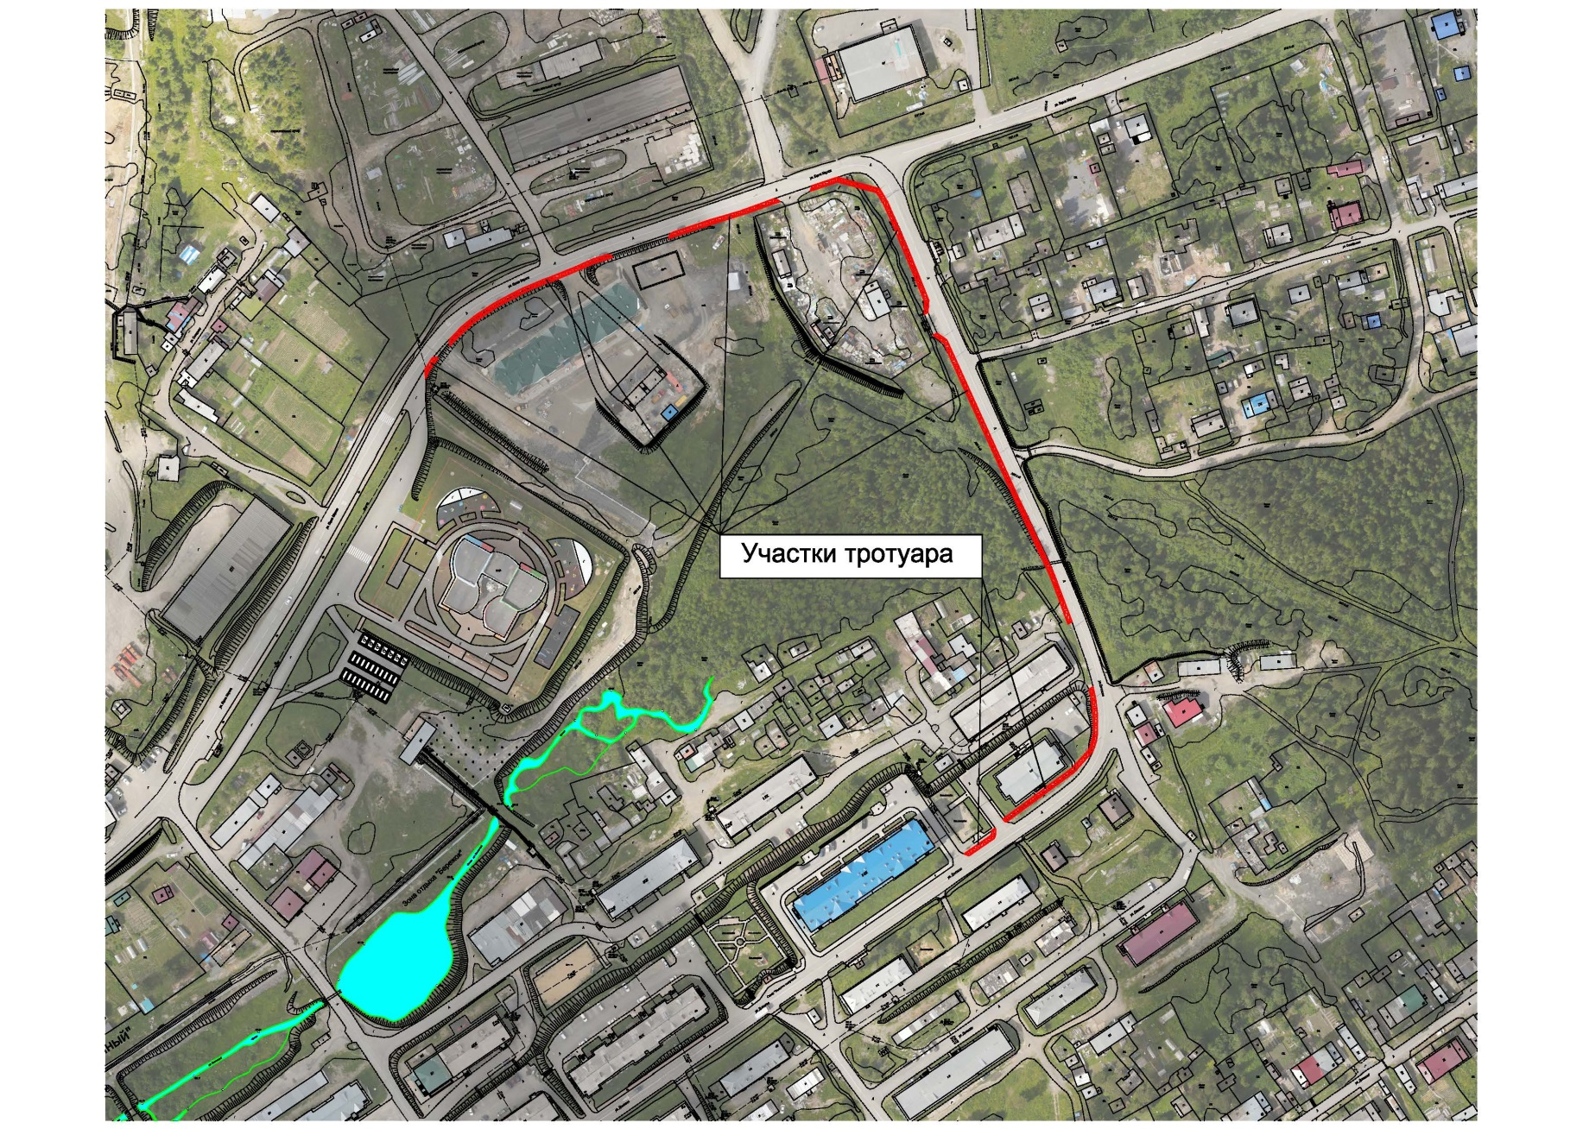

- границы территории, на которой предполагается реализация инициативного проекта «Безопасный тротуар» от ул. Карла Маркса, д. 52А до ул. Донского, д. 50А в гп Северо-Енисейский